H. CONGRESO DEL ESTADO DE CHIHUAHUA
P R E S E N T E.-

FRANCISCO ADRIÁN SÁNCHEZ VILLEGAS, en representación del Grupo Parlamentario de Movimiento Ciudadano de la Sexagésima Séptima Legislatura y, con fundamento en lo dispuesto en los artículos 167 fracción I, 169 y 174, de la Ley Orgánica del Poder Legislativo; así como los numerales 75 y 76 del Reglamento Interior de Prácticas Parlamentarias del Poder Legislativo, comparezco ante esta Honorable Asamblea Legislativa, a fin de presentar una proposición con el carácter de punto de Acuerdo, a efecto de exhortar al Titular de la Unidad de Política de Ingresos no Tributarios de la Secretaría de Hacienda y Crédito Público del Gobierno de México respecto de los estímulos fiscales en combustibles.
Lo anterior, de conformidad con la siguiente:

EXPOSICIÓN DE MOTIVOS:
- El 27 de diciembre de 2016 se publicó en el Diario Oficial de la Federación el DECRETO por el que se establecen estímulos fiscales en materia del impuesto especial sobre producción y servicios aplicables a los combustibles que se indican. Este decreto fue emitido por el Presidente de los Estados Unidos Mexicanos y se indica que en virtud de la reforma a la Ley del Impuesto sobre la Renta, a la Ley del Impuesto Especial sobre Producción y Servicios, del Código Fiscal de la Federación y de la Ley Federal de Presupuesto y Responsabilidad Hacendaria es necesario ajustar de manera periódica un estímulo fiscal a los impuestos a los combustibles, esto por la variabilidad mundial del mercado y para limitar una posible afectación para las familias mexicanas. En el mismo sentido, este acuerdo justifica una variación especial para las zonas fronterizas con Estados Unidos de Norteamérica, para adicionar un estímulo especial ya que en esos casos es necesario valorar los precios en ese país para homologar los precios y hacer una línea comercial más justa.

- El 6 de enero de 2023 se publicó en el Diario Oficial de la Federación el ACUERDO por el que se dan a conocer los porcentajes, los montos del estímulo fiscal y las cuotas disminuidas del impuesto especial sobre producción y servicios, así como las cantidades por litro aplicables a los combustibles que se indican, correspondientes al periodo que se especifica. Emitido por KARINA RAMÍREZ ARRAS, Titular de la Unidad de Política de Ingresos no Tributarios de la Secretaría de Hacienda y Crédito Público. En este acuerdo se establece el estímulo fiscal aplicable a los combustibles automotrices en México en el período del 07 al 13 de enero de 2023. El artículo Primero indica que la gasolina menor a 91 octanos tiene un porcentaje estímulo 61.44%, gasolina mayor o igual a 91 octanos y combustibles no fósiles por un estímulo de 40.11% y por último el Diésel tiene un estímulo del 98.52%.

- Estos estímulos, han resultado insuficientes para las familias mexicanas, al día 13 de enero de 2023, es decir con el estímulo indicado en el numeral 2, se tienen los siguientes precios en esta ciudad de Chihuahua:

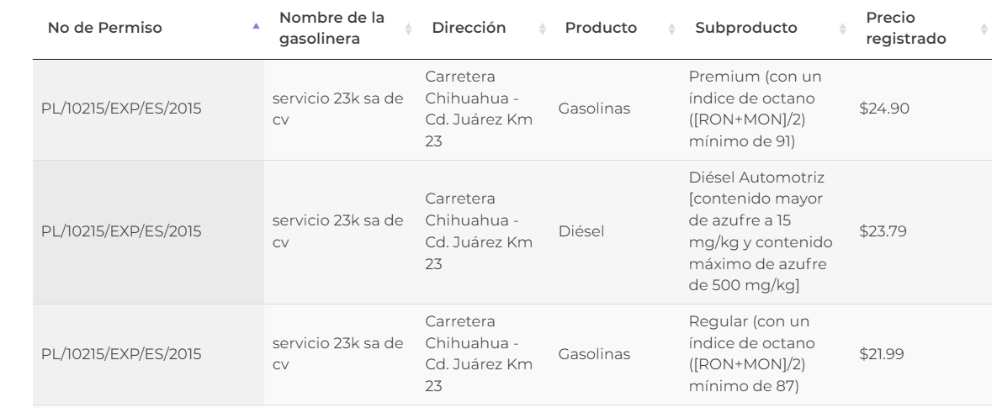

- El 13 de enero de 2023 se publicó en el Diario Oficial de la Federación el ACUERDO por el que se dan a conocer los porcentajes, los montos del estímulo fiscal y las cuotas disminuidas del impuesto especial sobre producción y servicios, así como las cantidades por litro aplicables a los combustibles que se indican, correspondientes al periodo que se especifica. Este acuerdo fue emitido por KARINA RAMÍREZ ARRAS, Titular de la Unidad de Política de Ingresos no Tributarios de la Secretaría de Hacienda y Crédito Público. Esta nueva actualización disminuye los estímulos al combustible de la siguiente manera: Gasolina menor a 91 octanos estímulo de 46.37%, gasolina mayor o igual a 91 octanos y combustible no fósil estímulo de 25.38% y Diésel estímulo de 83.64%.

- Con la disminución al estímulo fiscal las familias mexicanas se verán afectadas profundamente, justo en el peor momento del año, en la época en que la carestía visitar cada hogar y en que los héroes de la clase trabajadora deben redoblar sus esfuerzos para llevar alimento a su casa, las decisiones del gobierno federal van a llevar negocios, pequeños comercios y familias enteras a que se sufra más esta cuesta anual.

- Para un mal administrador, ningún recurso es suficiente. La celebración del Gobierno federal respecto del precio del peso frente al dólar, no se ve materializada en las familias mexicanas, es decir, este supuesto fortalecimiento a la economía nacional debería impactar en los hechos y por lo menos se esperaría que los estímulos fiscales se mantuvieran, sin embargo, el desplome de esta ayuda afectará a cada chihuahuense.

- Desde Movimiento Ciudadano somos aliados de la clase trabajadora y luchamos por menos impuestos, por lo tanto, nos pronunciamos en contra de este ataque a la economía familiar, por lo tanto, proponemos el siguiente

PUNTO DE ACUERDO
PRIMERO. – Se exhorta al Titular de la Unidad de Política de Ingresos no Tributarios de la Secretaría de Hacienda y Crédito Público del Gobierno de México para que aumente los estímulos fiscales aplicables a los combustibles con el fin de ayudar la economía de la clase trabajadora en México.

ECONÓMICO. - Aprobado que sea, túrnese a la Secretaría para que elabore la Minuta de Acuerdo a los términos en que deba publicarse.

ATENTAMENTE

FRANCISCO ADRIÁN SÁNCHEZ VILLEGAS
DIPUTADO CIUDADANO
REPRESENTACIÓN PARLAMENTARIA DE MOVIMIENTO CIUDADANO

